
Муниципальное бюджетное дошкольное образовательное учреждение
«Детский сад №348 «Радость»

Паспорт развивающего пособия
«Нейроклавесы»

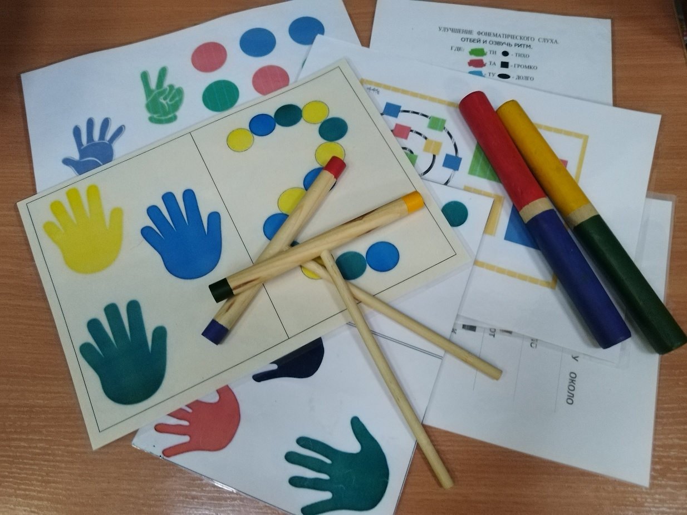

Выполнила:

Войшева Н.Р.
Учитель-дефектолог

Новосибирск 2026

Название | «Нейроклавесы» -комплект развивающих нейроигр для детей от 3 лет и младших школьников: комплект игровых полей, две цветные ритмические палочки и два ритмических цветных молоточка
Автор | Войшева Н.Р.
Возрастная группа | От 3-х лет
Образовательная область | Познавательное развитие, речевое развитие, социально-коммуникативное развитие, физическое, художественно-эстетическое, сенсорное развитие.
Актуальность: | Нейроклавесы позволяют лучше овладевать собственным телом, развивают психомоторику, пространственные и математические представления, графомоторику и зрительно-моторную координацию, совершенствуют межполушарное взаимодействие, речь.  Согласованные движения двух рук позволяют стать ребенку более внимательным, собранным, быстрее и качественнее перерабатывать информацию, поступающую из внешнего мира. Подходит в качестве пособия для коррекционных занятий для детей с диагнозами ММД, СДВГ, ЗПР, ЗРР, ЗПРР. Также пособие может использоваться при проведении мастер-классов для родителей, при совместных играх с родителями в условиях семейного воспитания. Мамы могут самостоятельно заниматься и развивать своих детей. Игровые поля с заданиями различной сложности для детей любого возраста. А можно собрать все семью за игрой!
Цель : | Активизация речи у детей, развитие зрительно-моторной координации и межполушарного взаимодействия у детей дошкольного возраста.
Задачи:  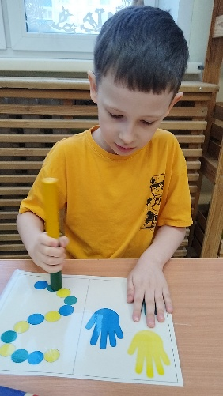 | Развивающие:  - развивать межполушарные связи с помощью нейроигр, упражнений;  - развивать познавательные способности и мыслительные операции у дошкольников;  - развивать мелкую моторику рук, зрительно-двигательную координацию, произвольную регуляцию движений;  - стимулировать речевую активность у детей.  - развитие двигательной активности детей.  Образовательные:  - активизировать познавательный интерес;  - формировать приёмы умственных действий (анализ, синтез, сравнение, обобщение, классификация, аналогия);  - формировать общие учебные умения и навыки (умение обдумывать и планировать свои действия, осуществлять решение в соответствии с заданными правилами, проверять результат своих действий и т. д.);  - формировать индивидуальные творческие способности личности.  Воспитательные:  - воспитывать у детей умение работать в коллективе;  - воспитывать настойчивость, терпение, способность к саморегуляции действий и самоконтроля.
Описание вариантов игровых заданий  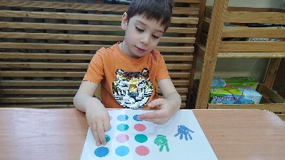 | Игры с нейроклавесами состоят из карточек с заданиями и ритмических палочек (цветные клавесы). Задание выполняют одним или двумя клавесами, держа их посередине переворачивая их подбирая по цвету.  Варианты игр очень разнообразны.  -Нажимай на круги нужной стороной палочки проговаривать слово по слогам, развивая и закрепляя слоговую и звуковую структуру слова;  - Проводи по цветным буквы и меняй цвета палочки закреплять образ буквы;  - Пройди палочками по дорожкам и выбери правильный цвет, проговаривая заданный звук, тем самым автоматизируя его.  - Отсучи заданное количество, обведи геометрическую фигуру, пройди по дорожкам.  Ход использования пособия, игры в речевом развитии:  - «Ритмические узоры»  Цель: Развитие координации движений и ритмического чувства.  Как играть:  - Педагог показывает ритмический узор, состоящий из ударов по клавесам, а дети должны его повторить

